**Дидактическая игра**

**«Собери автомо­биль»**

Цель: закрепить знания детей о транспорте, формировать умение со­бирать из частей целое; развивать умение доводить начатое дело до конца; воспитывать усидчивость.

Материал: разрезные картинки с изображением легкового авто­мобиля.

Ход игры:

Дети всей группой на ковре собирают целое изображе­ние по образцу из разрез­ных картинок.

***КАРТОТЕКА***

*дидактических, подвижных, сюжетно-ролевых игр по ПДД*

*в младших группах*



**Дидактическая игра**

**«Почини технику»**

Цель: закрепить у детей знания о транспорте, его составных частях; развивать внима­ние, наблюдательность.

Материал: Иллюстрации — автомоби­ли, карточки, на которых нарисованы автомобили с недостающими деталями.

Ход игры:

Педагог предлагает детям быть автомеханиками и починить технику. Дети дорисовывают недостаю­щие детали.

**Дидактическая игра**

**«Узнай и назови»**

Цель: закрепить у детей знания о различных видах транспор­та.

Материал: иллюстрации — транс­портные средства.

Ход игры:

Педагог описывает автомо­биль, ребенок должен уз­нать и показать его на картинке.

**Дидактическая игра**

**«Покатаем на ма­шине игрушки»**

Цель: уточнить у детей знания о названии частей грузовой машины.

Материал: игрушечные грузовые ма­шинки, мелкие игрушки.

Ход игры:

Дети катают игрушки на машинах. Педагог уточняет названия частей грузовика.

**Дидактическая игра**

**«Сложи машину» (1)**

Цель: закрепить у детей знания о транспорте.

Материал: геометрические фигуры — прямоугольники, трапеция, треугольники, круги.

Ход игры:

Дети по образцу складыва­ют машинку.

**Дидактическая игра**

**«Сложи машину» (2)**

Цель: закрепить у детей знания о транспорте.

Материал: кубики.

Ход игры:

Дети собирают макет машинки по образцу из четырех частей.

**Дидактическая игра**

**«Мы едем, едем, едем»**

**(**1 вариант « На чем поедем»)

Цель: развивать умение работать детей с вкладышами, закрепить знания о разных видах транспорта.

Материал: вкладыши – различные виды транспорта.

Ход игры: Дети работают с вкладышами.

**Дидактическая игра**

**«Мы едем, едем, едем»**

**(**2 вариант «По морю, по земле, по воздуху»)

Цель: упражнять в классификации транспорта по видам: воздушный, наземный, водный.

Материал: иллюстрации — транс­портные средства.

Ход игры: Педагог предлагает детям выбрать картинки для путешествия по земле, по воздуху, по воде, под водой, в космос. Дети выбирают картинки и называют их.

**Дидактическая игра**

**«Угадай  транспорт»**

Цель:закрепить представления детей о различных видах транспорта; умение по описанию (загадке) узнавать предметы; развивать смекалку и речевую активность.

Материал: картотека загадок (*Приложение*).

Ход игры:  Дети сидят полукругом. Педагог: «Дети, мы с вами беседовали о транспорте, наблюдали за его движением по дороге, а сегодня поиграем в игру, которая называется «Угадай транспорт». Послушайте правила игры. Я буду загадывать загадки о транспорте, а вы должны подумать и правильно их отгадать. Кто первым отгадает, о каком транспорте идет речь в загадке, получает картинку с его изображением. У кого в конце игры будет больше картинок, тот и победит».

**Дидактическая игра**

**«Назови правиль­но»**

Цель: закрепить у детей знания о транспорте; закрепить у детей понятия «справа», «слева», «впере­ди», «сзади», «вверху», «внизу»; развивать умение ориентироваться в про­странстве

Материал: игрушечный грузовик.

Ход игры:

Дети рассматривают игрушку и отвечают на вопро­сы педагога: «Какие части грузовика находятся впере­ди? Сзади? Справа? Что внутри? Из чего сделан кор­пус машины? Сиденья, ок­на, шины?»

**Дидактическая игра**

**«Зажги свой огонек»**

Цель: закрепить у детей знания о светофоре, сигналах, их на­значении.

Материал: макет светофора на каж­дого ребенка

Ход игры:

Педагог загадывает загадку о цвете светофора, дети зажигают этот огонек на своих светофорах

* Он имеет по три глаза,

По три с каждой стороны!

И хотя еще ни разу

Не смотрел он в восемь сразу —

Все глаза ему нужны.

Он висит тут с давних пор

И на всех глядит в упор.

Кто же это? (*Светофор)*

* На какой мне ехать свет, Чтобы не наделать бед? *(Зеленый.)*
* Светофор добр не всегда. Кто подскажет мне, когда? *(Зеленый.)*
* Изменив в окошке свет, Говорит: «Прохода нет!»

*(Красный.)*

* А когда, скажите мне, Изменив свой цвет в окне, Светофор нам говорит: «Скоро будет путь открыт»? (*Желтый.)*

**Дидактическая игра**

**«Доскажи словечко»**

Цель: закрепить у детей знания о сигналах светофора и их назначении; развивать слу­ховое восприятие.

Ход игры: Педагог читает стихотворе­ние, дети досказывают по­следнее слово.

Все будьте правилу верны:

Держаться правой... *стороны.*

Должен помнить пешеход:

Перекресток — *переход.*

Есть сигналы светофора

-Подчиняйся им без... *спора.*

Желтый свет — предупреждение,

Жди сигнала для... *движения.*

Зеленый свет открыл дорогу,

Переходить ребята... *могут.*

Красный свет нам говорит:

«Стой! Опасно! Путь... *закрыт!»*

Леша с Любой ходят парой.

Где идут? По... *тротуару.*

По асфальту точек стежка

- Пешеходная... *дорожка.*

Садясь в трамвай —

Старшим место... *уступай.*

Хоккей — игра на льду зимой,

Но не игра... *на мостовой.*

Экзамен важного значенья

Держи по Правилам... *движения.*

**Дидактическая игра**

**«Путаница»**

Цель:закрепить знания детей о дорожных знаках; формировать умение составлять целое из частей; развивать мышление.

Материал: макет улицы с домами, перекрестками, деревья, автомобили, дорожные знаки, светофор.

Ходигры: Воспитатель заранее конструирует дорогу и расставляет знаки неправильно (около «Зебры» знак «Движение запрещено» и т.д.) Затем рассказывает детям историю про то, как злой волшебник навел в городе беспорядок, перепутал все знаки и сломал светофоры. Жители сказочного города просят ребят помочь им, навести порядок на улицах города. Дети, превратившись в добрых волшебников, «чинят» светофоры, расставляют знаки правильно. Объясняют, значение данных дорожных знаков.

**Дидактическая игра**

**«Составь такой дорожный знак»**

Цель:закрепить знания детей о дорожных знаках; формировать умение составлять целое из частей; развивать мышление.

Материал: разрезные картинки с изображением дорожных знаков, иллюстрации дорожных знаков

Ходигры:

Дети собирают целое изображе­ние по образцу из разрез­ных картинок.

**Подвижная игра**

**«Цветные автомобили»**

Цель: закрепить представления о транспорте, ПДД; упражнять детей в умении реагировать на сигнал (цвет); развивать внимание.

Материал: медали с изображением цветных машинок, игрушечные рули, сигналы (флажки).

Ход игры: Дети размещаются вдоль стены или по краю площадки. Они автомобили. Каждому дается руль разного цвета. Ведущий стоит лицом к играющим, он поднимает сигнал определенного цвета. Дети, у которых рули такого же цвета выбегают. Когда ведущий опускает сигнал, дети останавливаются и идут в свой гараж. Дети во время игры «ездят», подражают автомобилям, соблюдая ПДД. Ведущий может поднимать один, два или три сигнала одновременно, и тогда все автомобили выезжают из своих гаражей.

**Подвижная игра**

**«Воробушки и автомобиль»**

Цель: закрепить представления о транспорте, ПДД; развивать умение ориентироваться в пространстве, бегать в разных направлениях, не наталкиваясь друг на друга; действовать по сигналу воспитателя.

Материал: медали с изображением птиц, автомобиля, игрушечный руль.

Ход игры: На одном конце площадки на скамейках — дети-«воробышки». На другом в гараже — ведущий-«автомобиль». «Воробыш­ки» вылетают из гнезда — спрыгивают со скамеек, начинают бегать в разных направлениях, прыгают на двух ногах. Раздается гудок, появляется «автомобиль». «Воробышки» пугаются и уле­тают в гнезда. «Автомобиль» возвращается в гараж.

**Подвижная игра**

**"Трамвай"**

Цель: закрепить представления о транспорте, ПДД; формировать умение двигаться парами, согласовывая свои движения с движениями других играющих; закрепить умение распознавать цвета и в соответствии с ними менять движение.

Материал: шнур, три разноцветных флажка (желтый, красный, зеленый), колокольчик.

Ход игры:

Дети построены парами. Свободными руками они держатся за шнур (концы его связаны). Это трамвай. Воспитатель стоит с тремя цветными флажками. Он объясняет, что на зеленый сигнал надо двигаться, на крас­ный и желтый останавливаться. Воспитатель поднимает зеленый флажок — трамвай едет, дети бегут вокруг комнаты. Если цвет поднят красный или желтый флажок, малыши останавливаются и ждут, когда появится зеленый, чтобы можно было снова двигаться. Во время игры детей знакомят с правилами уличного движения. При небольшом количестве участников можно ставить их не парами, а в одну колонну. Сюжет игры можно развернуть — на пути сделать остановку. Пассажиры сидят и ждут трамвая. Подъезжая к остановке, трамвай замедляет ход и останавливается. Одни пассажиры выходят, другие входят. Чтобы войти или выйти из трамвая, дети приподни­мают шнур, на конце которого привязан колокольчик. Ребенок, сто­ящий последним (кондуктор), дает звонок, трамвай трогается.

**Подвижная игра**

**«Птички и автомобиль»**

Цель: закрепить представления о транспорте, ПДД; развивать умение ориентироваться в пространстве, бегать в разных направлениях, не наталкиваясь друг на друга; действовать по сигналу воспитателя.

Материал: медали (шапочки) с изображением птиц, игрушечный автомобиль.

Ход игры:

*Дети-птички летают по ком­нате. На последней строчке дети присаживаются и стучат пальцами по коленям.*

Прилетели птички,

Птички-невелички.

Все летали, все летали,

Крыльями махали.

Так они летали,

Крыльями махали.

На дорожку прилетали,

Зернышки клевали.

*Педагог берет в руки игрушечный автомобиль и говорит*:

Автомобиль по улице бежит,

Пыхтит, спешит, в рожок трубит.

Тра-та-та, берегись, берегись!

Тра-та-та, берегись, посторонись!

*Дети-«птички» убегают от автомобиля.*

**Подвижная игра**

**«Такси»**

Цель: закрепить представления о сигналах светофора, ПДД; формировать у детей умение двигаться вдвоем, соразмерять движения друг с другом, менять направление движений, быть внимательным к партнерам по игре.

Материал: обручи, фуражки для водителей, цветные картонные кружки (желтый, зеленый, красный).

Ход игры:

Дети становятся внутрь боль­шого обруча (диаметром 1 м), держат его в опущенных руках: один — у одной стороны обода, другой — у противоположной, друг за другом. Первый ребенок — водитель такси, второй — пассажир. Дети бегают по площад­ке или по дорожке. Через некоторое время меняются ролями. Когда дети научатся бегать в одном направлении, воспитатель может дать задание двигаться в разных направлениях, делать остановки, движение осуществлять учитывая сигналы светофора. Можно место остановки обозначить флажком или знаком стоянки такси. На остановке пассажиры меняются, один выходит из такси, другой садится.

**Подвижная игра**

**«Море, небо, дорога»**

Цель: закрепить представления детей о различных видах транспорта; развивать умение ориентироваться в пространстве, внимание, действовать по сигналу.

Ход игры: Педагог дает детям сигналы: «Море» — дети изображают корабль: руки вытянуты вперед, образуют треугольник вершиной вперед, покачиваются, как на волнах. «Небо» — изображают самолет, летают по всему пространству, не наталкиваясь друг на друга. «Дорога» — изображают езду на машине, едут по Направлению, указанном педагогом. «Рельсы» — встают друг за другом, изображая вагоны поезда, и передвигаются в одном направлении ритмично.

**Подвижная игра**

**«Красный, зеле­ный»**

Цель: закрепить у детей умение различать цвета (красный, зеленый); развивать умение ориентироваться в про­странстве.

Материал: Флажки — красный, зеле­ный, эмблемы — автомоби­ли, рули

Ход игры:

Дети — «автомобили». В ру­ках у педагога два флажка. Если он поднимает красный — дети стоят, если зе­леный — двигаются по всей группе. Дети во время игры «ездят», подражают автомобилям, соблюдая ПДД.

**Подвижная игра**

**«Стоп!»**

Цель: закрепить представления о сигналах светофора; воспитывать внимание, навыки осознанного использования знаний правил дорожного движения в повседневной жизни; Материал: цветные картонные кружки (желтый, зеленый, красный)

Ход игры:

Участники игры двигаются в соответствии со словами и цветовыми сигналами ведущего:

"Дружно шагай" - зелёный кружок,   
"Смотри, не зевай" - жёлтый кружок,  
"Стоп!" - красный кружок.

**Сюжетно-ролевая игра**

**«Автобус»**

Цель: закрепить у детей знания об автобусе, его назначе­нии; развивать диалогиче­скую речь; воспитывать умение играть дружно  
Материал: стульчики, игрушечный, руль.

Ход игры:

Дети с педагогом строят из стульчиков автобус. Веду­щий ребенок — водитель, остальные — пассажиры. Автобус едет, пассажиры сидят. Автобус останавли­вается — пассажиры выхо­дят, заходят в автобус и т. д.

**Сюжетно-ролевые игры**

**«Автомастерская», «Автосалон»,**

**«Постройка гаража»**

Цель: знакомить детей с ПДД, с деятельностью людей, связанных с обслуживанием машин, их вождением; формировать умение придумывать сюжет игры, активно вести ролевой диалог, подбирать необходимое оборудование.

Ход игры: Педагог поочерёдно в роли директора автобусного парка, автомастерской, автосалона, начальника строительства в роли равного партнера вступает в игровое взаимодействие с детьми, помогает связать единым сюжетом все игры, задает вопросы по оборудованию игры, размещению на площадке, распределению ролей, придумыванию сюжета, наблюдает за игровыми навыками детей и использованием знаний о профессиях, связанных с транспортом.

**Дидактическая игра**

**«Разрешается – запрещается»**

 Цель: закрепить у детей знания ПДД; развивать слу­ховое восприятие.

Ход игры: Педагог читает стихотворе­ние, дети должны дать правильную оценку ситуации словами «запрещается», «разрешается».

*1. Ведущий:*

Всем внимание, не зевайте, на вопросы отвечайте!

И проспекты, и бульвары – Всюду улицы шумны.

Проходи по тротуару - Только с правой стороны!

Тут шалить мешать народу (*Дети*: Запрещается!)

*2.Ведущий:* Быть примерным пешеходом

*Дети:* Разрешается!

*3.Ведущий:*

Если едешь ты в трамвае, И вокруг тебя народ,

Не толкаясь, не зевая, Проходи скорей вперед.

Ехать «зайцем», как известно (*Дети*: Запрещается!)

*4. Ведущий:* Уступать старушке место

*Дети:* Разрешается!

*5. Ведущий:*

Если ты гуляешь просто, Все ровно вперед гляди,

Через шумный перекресток, Осторожно проходи.

Переход при красном свете (*Дети:*Запрещается!)

*6. Ведущий*: При зеленом даже детям

*Дети:* Разрешается!

**Подвижная игра**

**«Едет весело машина!»**

Цель: закрепить представления о сигналах светофора; воспитывать внимание, навыки осознанного использования знаний правил дорожного движения в повседневной жизни; развивать умение соотносить речь и движения.

Ход игры:

В руки руль скорей берите –*Рулет двумя руками.*

Да моторчик заводите – *Руль влево, вправо.*

Накачаем дружно шины – *Топают ногой.*

Едут весело машины – *Едут по залу.*

*Ведущий поднимает красный круг.*

Стой машина! Стой мотор! Перед вами светофор!

Загорелся красный свет, Значит, вам проезда нет!

*Ведущий поднимает зеленый круг.*

Зеленый свет для вас горит,

Это значит путь открыт. *(игра проводится 2-3 раза).*

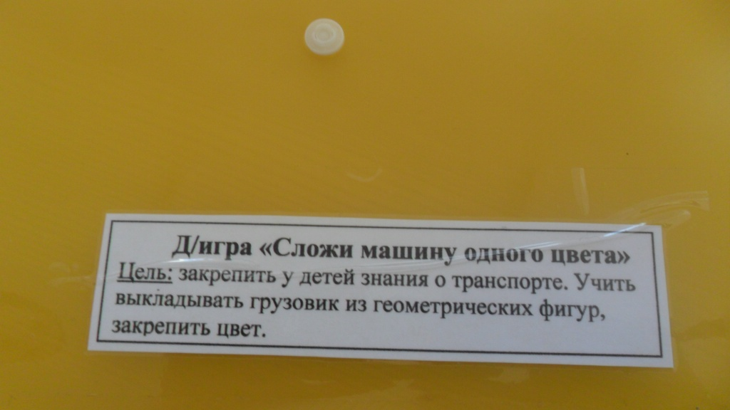

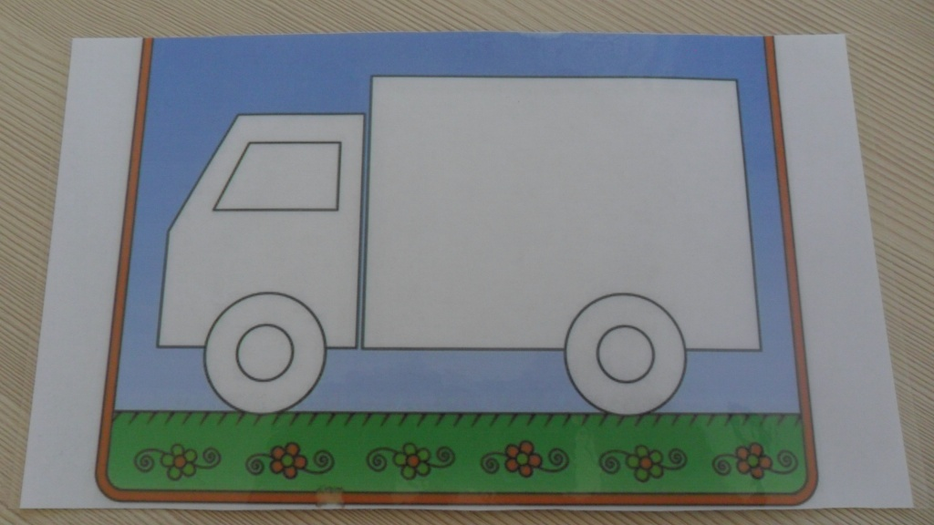

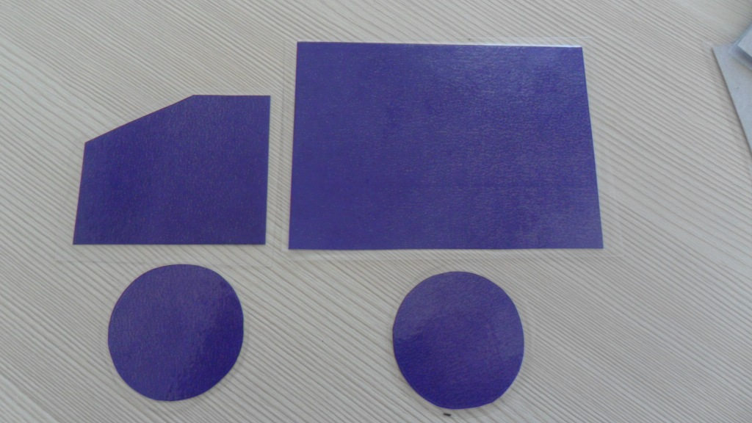

образец

